Ve znamení jablka (Metodika CI PV 1)

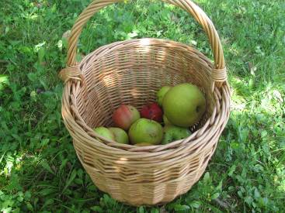

„Nespočetná jablka spadla ze stromů před tím, než jedno dopomohlo Newtonovi k poznání gravitačního zákona.“ (Emil Oesch)

Klíčová slova:
Příprava pokrmů, jablka, potraviny, pečení

Pomůcky:
Jablka, nádobí (mísy na těsto, nože, prkénka na krájení, škrabka na jablka, váleček, struhadlo, plechy na pečení a na sušení ovoce, trouba ...), svíčky, koření (hřebíček)

Suroviny na přípravu jablečného závinu:
Jablka, 1 rostlinný tuk Hera, 40 dkg hladké mouky, lžička soli, 10 – 12 lžic vody, vajíčko, prášek do pečiva, cukr, rozinky, skořice, trocha strouhanky.

Odhadovaná doba:
90 minut

Cílová skupina:
Starší žáci se středně těžkým až těžkým mentálním postižením
Žáci druhého stupně základní školy

Motivace:
Jablko – snad nejznámější druh ovoce, snadno dostupné a zdravé. Prohlédneme si jablka, jakou mají barvu, sáhneme si na ně, přivoníme a ochutnáme je. Můžeme si povídat, co s jablky lze dělat, zda jsou na stromě po celý rok nebo jen právě nyní. Jablko se neobjevuje jen na našich jídelníčcích, ale také v příbězích, příslovích a rčeních. Vzpomeňme si na některé. Zakázané ovoce z příběhu o Adamovi a Evě, jablko sváru z římské mytologie, kdy tři bohyně (Héra, Afrodité a Pallas Athéna) soutěžily, která je nejkrásnější, přísloví „Jablko nepadá daleko od stromu“ nebo rčení „Denně jedno jablko, k doktoru daleko“. A to nemluvíme o písničkách, ve kterých se o jablíčkách zpívá (Koulelo se, Měla babka, Pod dubem, Pod naším okýnkem).

Kdosi řekl, že Česká republika je „jablečná země“. Jablka rostou všude - na zahradách, v sadech, kolem cest. Víte, kde je ve vaší obci jabloň?

Struktura hodiny:
Pokud je něco potřeba připravit dopředu, mohou tak učinit žáci s postižením - např. nakoupit potraviny, napsat recept, nasbírat jablka (pokud jsou na školní zahradě).

Individuální zadání a vysvětlení úkolu
Žákům s mentálním postižením je vhodné vysvětlit předem, že různá jídla se připravují z jednotlivých surovin a že musí projít procesem, při kterém změní své vlastnosti. Všechny suroviny si prohlédneme a něco si o nich povíme.

Žáci si pak rozdělí práci – někdo připravuje nebo válí těsto, jiný loupe a strouhá jablka. Každý si ale musí vyzkoušet všechny činnosti. Žáci s postižením mohou umýt jablka, ostatní žáci je oloupou, nastrouhají na struhadle a smíchají s cukrem, rozinkami a skořicí. Z jablek dále můžeme připravit kompot, křížaly nebo vyrobit „ježka“ a „svícen“.

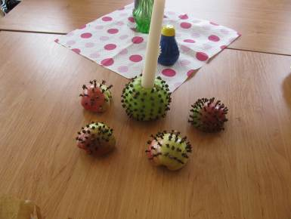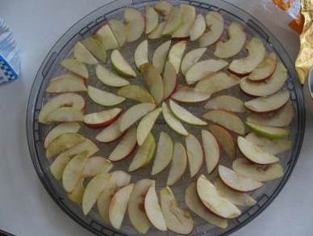

Recept na závin
Připravíme si mouku, promícháme ji s práškem do pečiva a solí. Přidáme Heru, vodu a vše smícháme v těsto. Těsto rozdělíme na 4 díly - na 4 záviny. Jeden díl uválíme na pomoučněném vále, rozválené těsto do první třetiny posypeme trochou strouhanky, přidáme nastrouhaná, či nakrájená jablka, navrch posypeme rozinkami, cukrem a skořicí, můžeme přidat ořechy. Opatrně závin zabalíme a přeneseme na plech s pečicím papírem, potřeme rozšlehaným vajíčkem, vložíme do rozpálené trouby a pečeme při teplotě 180 ºC do zlatova (cca 30 minut). Když se závin peče, můžeme si povídat o jablku (viz „Motivace“).

Je rozdíl mezi sdělováním instrukcí a zadáváním úkolů žákům s postižením oproti intaktním žákům. Žákům s postižením sdělujeme instrukce po jednotlivých krocích, můžeme použít také fotografie nebo postup nakreslit.

Kompot a křížaly
Žáci umyjí sklenice. Umytá a oloupaná jablka zbavíme jádřinců a nakrájíme na kousky. Svaříme si vodu s cukrem (na 2 litry asi ¼ kg) a do vařícího roztoku dáme nakrájená jablka a 10 minut povaříme. Horký kompot naplníme do sklenic, zavřeme víčkem, otočíme skleničky dnem vzhůru a zakryjeme studenou utěrkou.

Jiní žáci mohou krájet omytá jablka na tenké plátky (cca 5 mm) a skládat na sušicí plech pokrytý pečicím papírem. Pokud je k dispozici, může se použít sušička na ovoce.
Rizika aneb na co dát pozor:
Před každou přípravou pokrmů upozorníme žáky na nutnost dodržování hygienických pravidel (důkladné mytí rukou před každou manipulací s potravinami) a na bezpečnost při práci (např. s nožem, jak se podává nůž spolužákovi, s troubou nesmí manipulovat nikdo jiný než učitel). Také někteří žáci MP zvládnou krájení nožem.

Zapojení žáků s MP:
Sběr jablek, mytí jablek, příprava těsta – přidávání surovin do těsta, válení, dle schopností také krájení, míchání, mytí sklenic, zdobení „ježka“ a „svícnu“.

Zapojení intaktních žáků:
Ve spolupráci s žáky s mentálním postižením v rámci celé hodiny.

Dosah do jiných předmětů:
Přírodověda / Rozumová výchova
- konkretizace (ovoce = jablka), druh ovoce (malvice), kde a jak roste (květ – plod), zdravé
potraviny

Řečová výchova / cizí jazyk
- znak pro slovo „jablko“, jablko v cizích jazycích

Smyslová výchova
- rozvíjení čichového a chuťového vnímání - poznávání podle čichu a chuti (jablko x okurka)

Pracovní výchova
- práce v domácnosti (příprava jídla), pěstitelské práce (sbírání plodů)
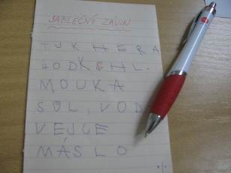
Psaní a čtení
- recept, nákupní seznam

Matematika
- počítání jablek, lžic s vodou do těsta, vážení

Český jazyk (literatura)
- přísloví, rčení, příběhy (Adam a Eva, jablko sváru …)

Hudební výchova
- písničky o jablíčkách (Koulelo se, Měla babka, Pod dubem, Pod naším okýnkem).
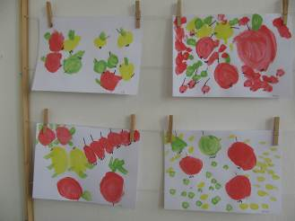
Výtvarná výchova
- malování jablek

Očekávané výstupy:
- žák rozezná základní druhy ovoce
- žák zvládá pracovní postupy při základních činnostech v domácnosti, používá základní
kuchyňské vybavení, dodržuje základní hygienická a bezpečnostní pravidla

Průřezová témata:
- osobnostní a sociální výchova – rozvoj poznávacích schopností
- sociální rozvoj – komunikace s druhými, spolupráce
- environmentální výchova – vztah člověka k prostředí (naše obec), sběr a zpracování ovoce

Klíčové kompetence:
- komunikativní (komunikuje s druhými lidmi přiměřeně svým schopnostem)
- kompetence k řešení problémů (překonává pocity strachu)
- kompetence pracovní (podle instrukcí plní zadané úkoly)

Poznámka:
Ani se nedají vypsat všechny další možné aktivity spojené s jablkem. Jablky můžeme tiskat, vykrajovat je ozdobnými vykrajovátky atd. Velký důraz klademe na environmentální výchovu – aby si děti uvědomily, jakou cenu mají jablka pro naše zdraví, jak jsou snadno dostupná a že nemusí vždy skončit na kompostu. A také se můžeme zamyslet v globálních souvislostech nad tím, proč se k nám dováží jablka ze zahraničí, když je naše země plná jabloní a když je už všeobecně známo, že nejzdravější je konzumace ovoce, které vyrostlo v našich zeměpisných šířkách.

